АДМИНИСТРАЦИЯ ГОРОДСКОГО ОКРУГА С ВНУТРИГОРОДСКИМ ДЕЛЕНИЕМ

«ГОРОД МАХАЧКАЛА»
Муниципальное бюджетное общеобразовательное учреждение «Специальная (коррекционная) общеобразовательная школа-интернат I вида».
Г. Махачкала, пгт. Ленинкент, Республика Дагестан, 367901, тел (8722) 51-02-42, e-mail: intgluch@yandex.ru, ОГРН 1070560002017, ИНН/КПП 0560034852/057301001, ОКПО 02094666

Конспект открытого урока по математике
на тему:
«Все арифметические действия в пределах 10»

Провела
Учитель начальных классов
Гадимова П.Н.
2019 г.
Тема: Все арифметические действия в пределах 10.
Цель: закрепить прямой и обратный счет в пределах 10;
умение оречелять примеры;
тренировать в умении решать задачи в пределах 10;
умение работать в паре;
повторить количественный и порядковый счет;
привитие любви и интереса к предмету.
Формирование УУД:
познавательные - ориентироваться в системе своих знаний, умение извлекать информацию из схем, иллюстраций.
регулятивные - работать по алгоритму, оценивать свою деятельность на уроке.
коммуникативные - умение работать в паре, умение отвечать на вопросы учителя.
личностные - формирование положительных эмоций к учебе, социальная роль ученика.

Ход урока
1. Орг. момент
- Встаньте .
- Поздоровайтесь.
2. Фонетическая зарядка
па_па_пу апа - папа
та_ту_то ата - Тата
ва_во_ву аво - Вова
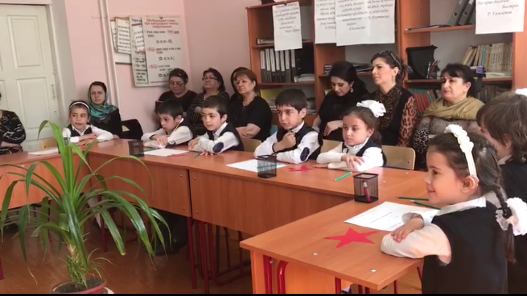
3. Речевая минутка
- Какой сейчас урок?
- Математика.
- Кто сегодня дежурный?
-Самира.
4. Определение вида деятельности
План урока
- Будем считать;
- Будем работать парами;
- Будем решать задачу;
- Будем играть;
- Будем отвечать на вопросы
5. Сообщение темы урока
Тема: Все арифметические действия в пределах 10.
Девиз: " Мы любим и знаем математику" (читают хором).
1. Будем считать
- Считай до 10.
- 1,2,3,4,5,6,7,8,9,10

- Считай обратно.
10,9,8,7,6,5,4,3,2,1
2. Будем решать примеры (устно)
Устный счет
Сколько будет?
6+3= 9-1=
5+5= 4-2=
3. Будем работать парами
- Самира, иди к доске, раздай карандаши, раздай бумагу.
- Что ты сделала?
- Я раздала карандаши и бумагу.
Учащимся дается по 3 задания (каждой паре), один учение работает у доски.
1. Напиши пропущенное число: (первая пара)
5 8
3 ... ... 7
2. Сравни числа, поставь знак:
<,>,=
5 7 9 6
3. Нарисуй круг
1. Напиши пропущенное число:(вторая пара)
6 4
3 ... … 2
2. Сравни числа, поставь знак:
<,>,=
10 8 4 5
3. Нарисуй квадрат
1. Напиши пропущенное число: (третья пара)
3 8
2 ... … 4

2. Сравни числа, поставь знак:
<,>,=
4 7 10 6

3. Нарисуй куб

1. Напиши пропущенное число:(ученик работает у доски)
10 7
5 ... … 2
2. Сравни числа, поставь знак:
<,>,=
2 6 7 7

3. Нарисуй треугольник
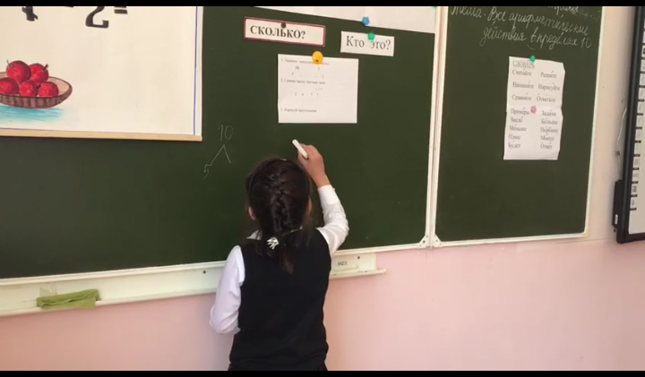
Учащимся показывают слайды с правильными ответами и каждая пара проверяет свои задания.
Каждая пара получает звезду за привальное выполнение работы.
Также учащиеся оречевляют примеры.
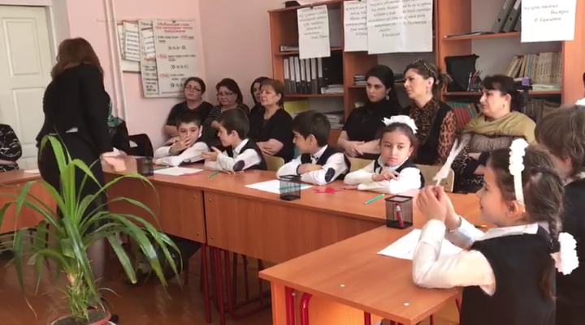

4. Физкультминутка

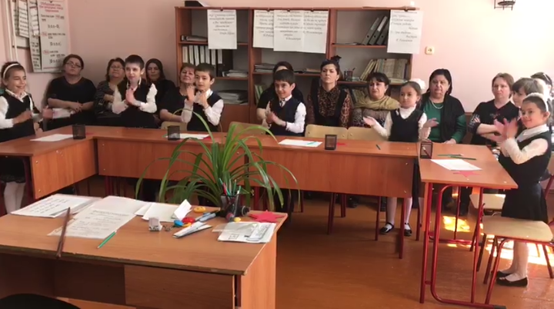

5. Будем решать задачу (по демонстрации).
Учитель вместе с учащимися читают задачу.
Задача
В тарелке было 7 яблок.
Саид взял 2 яблока.
Сколько яблок осталось в тарелке?
- Саид, иди к доске, возьми 2 яблока.
- Что ты сделал?
- Я взял 2 яблока.
- Сколько яблок осталось в тарелке?
- Решим в примера
Ученик пишет пример на доске
7-2=5 яблок (оречевляет пример)
Ответ: 5 яблок осталось в тарелке . (читают все учащиеся хором).
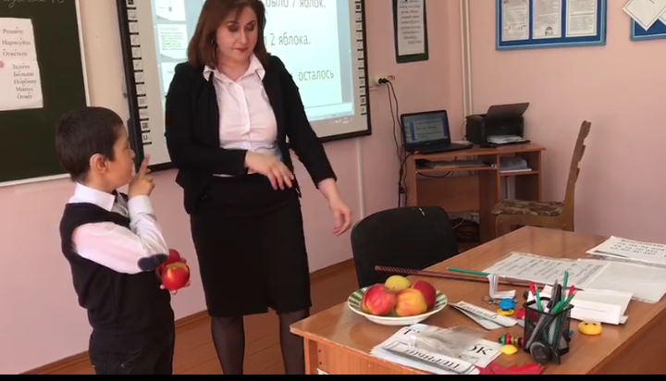
6. Будем играть
Игра "Кто первый?"
Учащиеся по 2 выходят к доске и решают примеры на сложение и вычитание в пределах 10. Остальные ученики наблюдают кто первый и правильно ли решили ребята.
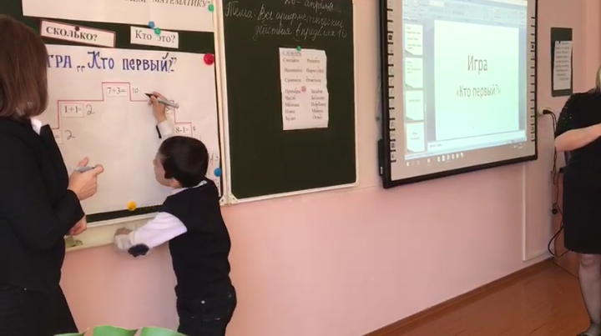
7. Будем отвечать на вопросы (по сказке "Теремок")
На доске висит картинка "Теремок".
- Что это?
- Это теремок.
- Давайте вспомним , какие звери жили в теремке?
- Мышка, заяц, лиса, лягушка, волк, медведь.
Учитель развешивает на доску картинку с изображением каждого зверя.
- Сколько зверей жили в теремке?
- Посчитаем.
- 6 (шесть).
- Давайте поиграем!
- Кто хочет быть мышкой?
- Камила (надеваю маску мышки)
- Кто хочет быть лягушкой?
- Самира (надеваю маску лягушки)
- Кто хочет быть зайцем?
- Саид (надеваю маску зайца)
Кто хочет быть лисой ?
- Галимат (надеваю маску лисы)
- Кто хочет быть волком?
-Магомед( надеваю маску волка)
- Кто хочет быть медведем?
- Магомед (надеваю маску медведя).
- А теперь посмотрите на доску, кто заходит первый (второй, третий, четвертый, пятый, шестой) в теремок?
Учащиеся по слайдам отвечают на вопросы.
Затем выходят по порядку к доске:
Мышка, лягушка, заяц, лиса, волк, медведь.
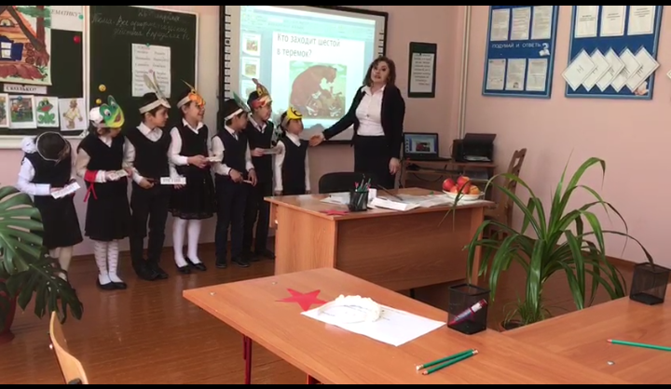
8. Итог урока
- Что мы делали на уроке?
- Мы считали, решали примеры и задачу, играли, отвечали
на вопросы.
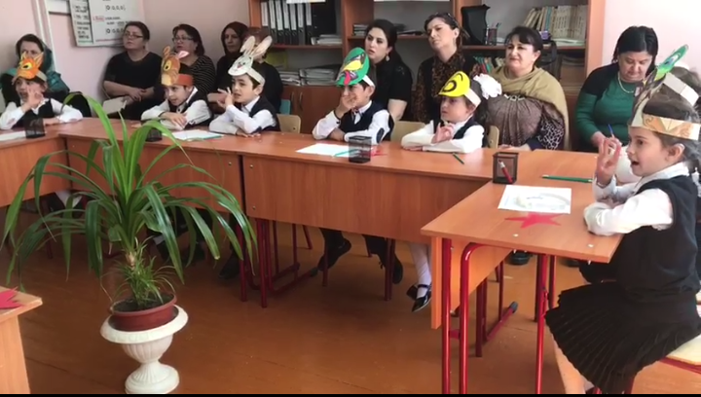

- Молодцы!

